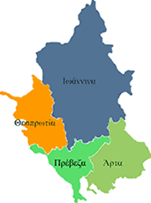


ΕΛΛΗΝΙΚΗ ΔΗΜΟΚΡΑΤΙΑ
ΠΕΡΙΦΕΡΕΙΑ ΗΠΕΙΡΟΥ
ΓΡΑΦΕΙΟ ΤΥΠΟΥ

Ιωάννινα 21 Απριλίου 2008

Δελτίο Τύπου

ΕΚΘΕΣΗ «ΤΟΥΡΙΣΤΙΚΟ ΠΑΝΟΡΑΜΑ»

Η 13^{η} έκθεση «Τουριστικό Πανόραμα» πραγματοποιήθηκε στην Αθήνα, στο Εκθεσιακό Κέντρο EXPOATHENS, από τις 17 έως τις 20 Απριλίου 2008. Η Περιφέρεια Ηπείρου συμμετείχε στην έκθεση μαζί με τις τέσσερις Νομαρχιακές Αυτοδιοικήσεις της Ηπείρου σε κοινό περίπτερο.
Ο Γενικός Γραμματέας της Περιφέρειας Ηπείρου κ. Δημήτριος Πανοζάχος σε ερώτηση δημοσιογράφου δήλωσε πως η Περιφέρεια Ηπείρου δίνει εξαιρετική σημασία στην εμφάνιση της Ηπείρου ως επιθυμητής εικόνας προορισμού και θα κινηθεί απαρέγκλιτα προς την κατεύθυνση αυτή και πάντα στο πλαίσιο της τουριστικής πολιτικής του Υπουργείου Τουριστικής Ανάπτυξης, η οποία βρίσκεται στη σωστή κατεύθυνση.
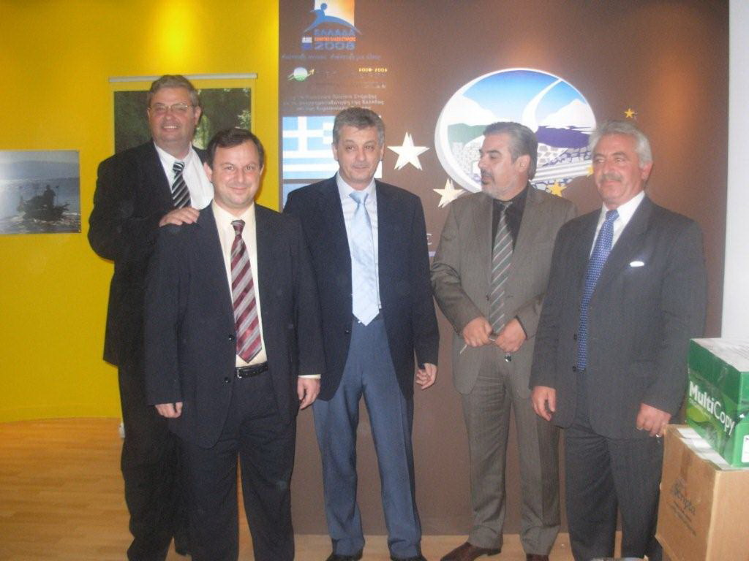

ΑΠΟ ΤΟ ΓΡΑΦΕΙΟ ΤΥΠΟΥ
ΤΗΣ ΠΕΡΙΦΕΡΕΙΑΣ ΗΠΕΙΡΟΥ

